Цени на яйца за консумация (L и M размер) и замразено птиче месо (бройлери - 65%) в България и ЕС-28 през м. август 2019 г.

През м. август 2019 г. средната месечна цена на яйца за консумация (L и M), предоставена от центровете за опаковане в страната е с 8,9% по-висока спрямо предходния месец, достигайки 112,54 евро/100 кг или 0,133 лв./бр.
По-слаб ръст отбелязва средната за ЕС-28 цена - с 2,1%, до 126,05 евро (0,149 лв./бр.). Така, формирана разликата между стойностите на яйца за консумация на българския и европейския пазари се свива с около 6 пункта до 10,7% (при 16,3% през м. юли).

Фигура 1
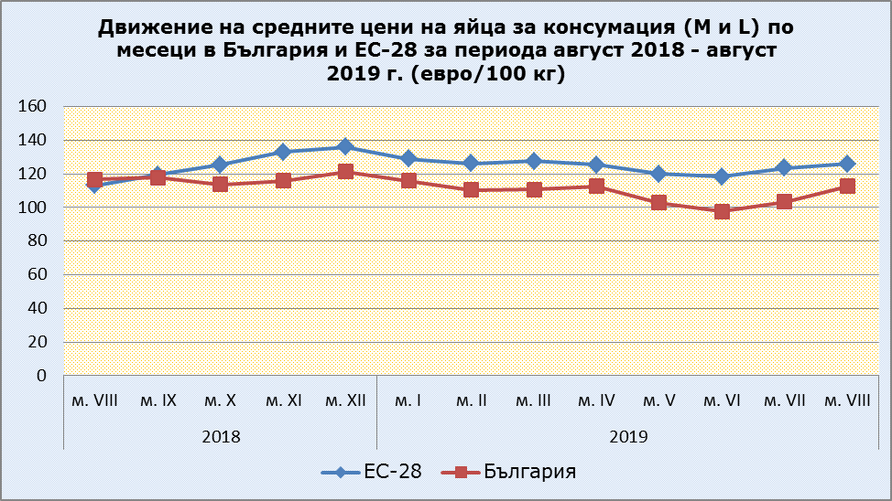Източник: Дирекция „Животновъдство“
През м. август 2019 г., Австрия се задържа като водеща държава в ценово отношение в ЕС, с цена на яйца за консумация 190,09 евро/100 кг - с 50,8% по-висока от средноевропейската и с 68,9% над стойността на българския пазар. Високи са цените също в Швеция (174,96 евро/100 кг), Дания (171,58 евро/100 кг), Малта (164,59 евро/100 кг), Италия (164,59 евро/100 кг), Кипър (160,18 евро/100 кг), Финландия (156,42 евро/100 кг) - с между 38,8% и 24% по-високи от средната за ЕС, и с между 55,5% и 39% над цената на българския пазар.
Испания (85,32 евро/100 кг), Чехия (94,07 евро/100 кг), Словакия (95,42 евро/100 кг), Великобритания (97,99 евро/100 кг), Румъния (101,27 евро/100 кг), Латвия (106,30 евро/100 кг) регистрират ниски цени – с между 32,3% и 15,7% под средната за ЕС цена за месеца и с между 24,2% и 5,5% под нивото на българската цена.
Фигура 2
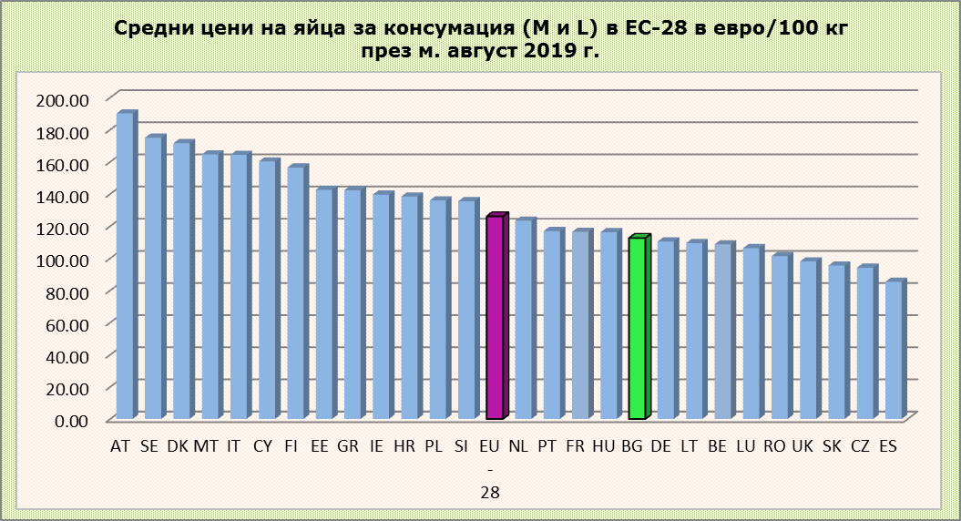
Източник: Дирекция „Животновъдство“
Сравнявайки цената на яйца за консумация спрямо година по-рано, в България тя намалява с 3,6% (116,73 евро/100 кг - август`2018), докато средноевропейската е нараснала с 11,4% (113,14 евро/100 кг).

Фигура 3
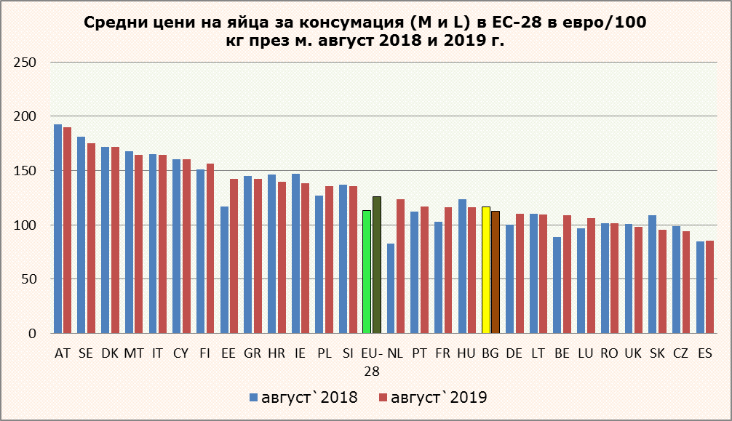
Източник: Дирекция „Животновъдство“
Средната цена на замразени бройлери (65%), предоставена от кланиците за бяло месо в страната за м. август 2019 г. бележи минимално увеличение с 0,3% спрямо предходния месец – 152,46 евро/100 кг или 2,98 лв./кг.
За разлика от българската, средноевропейската цена е с 0,8% под нивото от м. юли – 189,85 евро/100 кг (3,71 лв./кг), при което, формираната разлика между цените на двата пазара слабо се свива до 19,7 % (при 20,6% през юли`2019).
Фигура 4
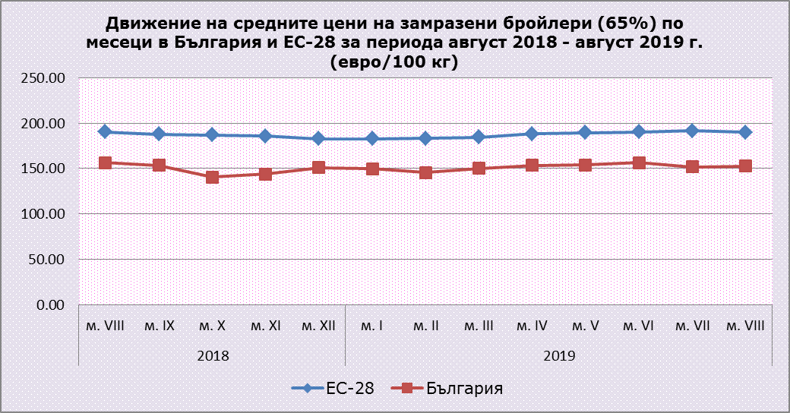
Източник: Дирекция „Животновъдство“
С цена от 300,62 евро/100 кг, Финландия е водеща в ЕС-28 в ценово отношение на замразени бройлери, която е с 58,3% по-висока от средната за Съюза и с 97,2% по-висока от българската. Високи цени поддържат също Германия (288 евро/100 кг), Кипър (251,40 евро/100 кг), Швеция (236,84 евро/100 кг), Австрия (236,34 евро/100 кг), Франция (230 евро/100 кг), Дания (227,11 евро/100 кг), Малта (223,75 евро/100 кг), които са с между 51,7% и 17,9% над средната за Съюза и с между 88,9% и 46,8% по-високи от българската цена.
На ниски нива се задържат цените в Полша – 126,83 евро/100 кг, Унгария – 149,98 евро/100 кг, Латвия – 150,53 евро/100 кг, България – 152,46 евро/100 кг, Румъния – 153,32 евро/100 кг – с между 33,2% и 19,2% под нивото на средната за ЕС.

Фигура 5
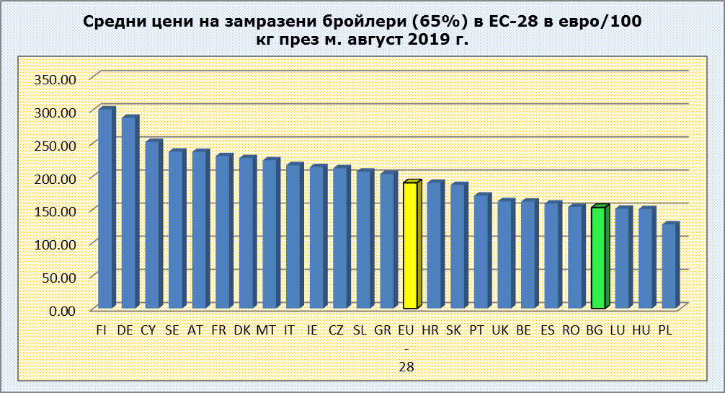Източник: Дирекция „Животновъдство“
Средната цена на замразени бройлери през м. август 2019 г. и на българския и на европейския пазари намалява спрямо същия месец на предходната година, като с 3,2% е по-ниска в България (157,52 евро/100 кг – август`2018) и незначително спада средноевропейската - с 0,3% (190,34 евро/100 кг).
Фигура 6
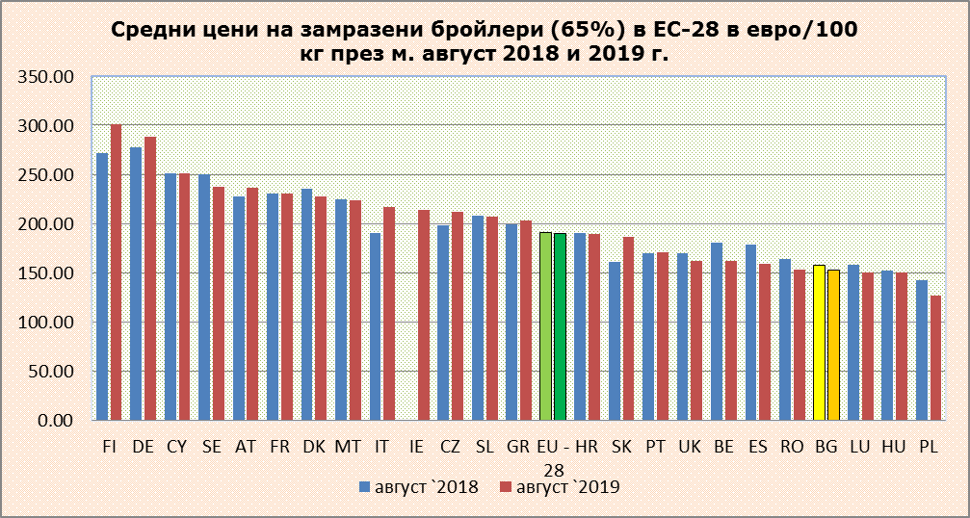Източник: Дирекция „Животновъдство“
Изготвил: Дирекция „Животновъдство“

